Результаты работы отдела обследования и экспертиз кладочных, отделочных и изоляционных работ по итогам деятельности в 2024 году
26.12.2024
Направление работы отдела: обследование кладочных, отделочных и изоляционных работ, а также строительных конструкций объектов капитального строительства, отбор материалов и изделий для испытаний в лабораторном центре ГБУ «ЦЭИИС».
Специфика работы отдела
Обследованию подлежат:
· рулонные изоляционные материалы;
· лакокрасочные изоляционные (антикоррозионные) покрытия;
· каменная кладка и изделия стеновые (блоки, кирпич, камни бетонные и керамические), марки раствора каменной кладки и межпанельных швов;
· защитные ограждения опасных зон, строительные леса, подмости;
· выполненные облицовочные, штукатурные, шпатлевочные, малярные и обойные работы вертикальных поверхностей;
· напольные, облицовочные, фасадные отделочные материалы;
· сухие смеси и готовые к применению жидкие и пластично-вязкие отделочные материалы.
Задачи Отдела:
· участие в качестве экспертов аккредитованного государственного учреждения в проверках объектов капитального строительства, проводимых Мосгосстройнадзором;
· выявление дефектов и повреждений строительных конструкций визуально- инструментальным методом при помощи специального оборудования,
· подготовка и оформление экспертных заключений по результатам испытаний, измерений и обследований.
Общие условия выполнения работ:
- наличие на объекте проектной и исполнительной документации;
- безопасный доступ к контролируемой конструкции (узлу);
- обеспечение необходимых условий для проведения испытаний;
- наличие необходимого количества материала для отбора проб и проведения лабораторных испытаний;
- наличие требований в проектной документации к отбираемому материалу;
- присутствие представителя подрядной организации при проведении измерений контролируемых параметров и отборе проб;
срок исполнения – от 4-х рабочих дней.

Деятельность отдела
С января 2024 года сотрудниками Отдела было выполнено свыше 2 тысяч работ, более чем на 150 объектах, в результате которых было выявлено более 700 нарушений требований проектной документации и информационной модели объектов по качеству производства работ и применённых материалов на объектах капитального строительства города Москвы, что составляет около 34% от общего количества выполненных работ Отдела.
Наиболее востребованными государственными работами отдела обследования и экспертиз кладочных, отделочных и изоляционных работ являются:
1) 1.5.2 «Оценка соответствия качества каменной кладки и изделий стеновых (блоков, кирпича, камней бетонных и керамических) требованиям проектной документации и (или) информационной модели объекта». Количество выполненных работ – 524;
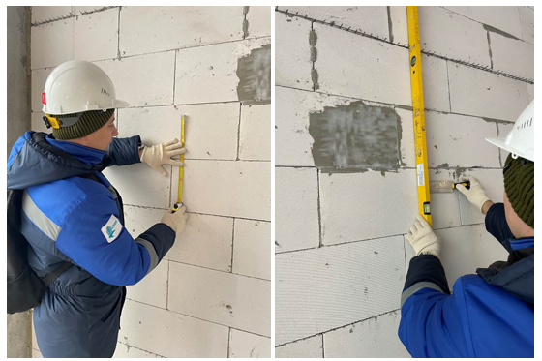
Процесс измерения толщины горизонтальный неармированных швов и отклонений от ровности вертикальной поверхности кладки из ячеистых блоков
2) 2.1.6 «Оценка соответствия выполненных облицовочных работ вертикальных поверхностей требованиям проектной документации и (или) информационной модели объекта». Количество выполненных работ – 263;
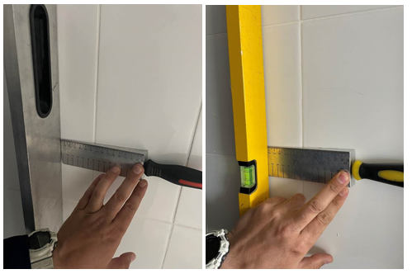
Процесс измерения неровности плоскости облицованных плиткой стен
3) 2.1.7. «Оценка соответствия готовых покрытий пола, в том числе уклонов полов в помещениях со средней и большой интенсивностью воздействия на пол жидкостей требованиям проектной документации и (или) информационной модели объекта». Количество выполненных работ – 382;
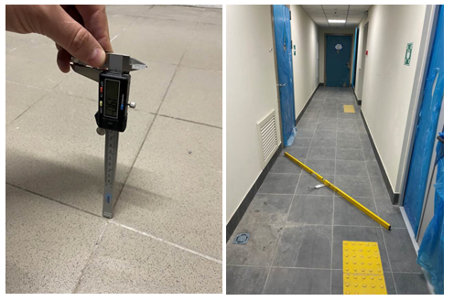
Процесс измерения уступов между плитками и неровности плоскости готовых покрытий пола
4) 2.1.8 «Оценка соответствия выполненных штукатурных, шпатлевочных, малярных и обойных работ вертикальных поверхностей требованиям проектной документации и (или) информационной модели объекта». Количество выполненных работ -423.
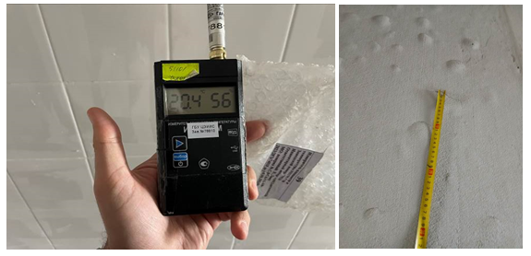
Процесс проведения замеров температурно-влажностного режима в помещении, а также фиксации дефектов оштукатуренной поверхности
На диаграмме показано процентное отношение завершенных работ по виду к общему количеству выполненных работ. Представленные, наиболее популярные виды работ выделены каждый в свою область диаграммы, остальные работы объединены в одну общую область.
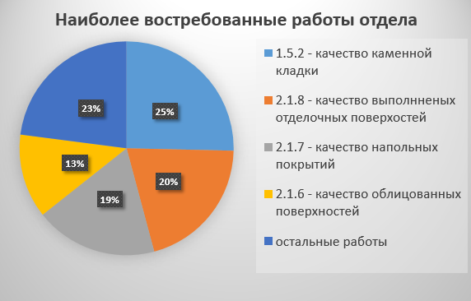
Сотрудниками ООЭКОИР дополнительно выполнялись работы по поручению Главного контрольного управления города Москвы, Контрольно-счетной палаты Москвы, ГУ МВД России по городу Москве и прочих ведомств.
За 2024 год сотрудниками отдела были выполнены работы более чем по 10 коммерческим договорам.
В 2024 году в рамках реализации обращения Главного контрольного управления города Москвы, сотрудниками Отдела обследования и экспертиз кладочных, отделочных и изоляционных работ были проведены обследования более чем на 150 объектах строительства.
Работы велись с использованием актуальных методик по обследованию объектов строительства с применением современного оборудования в количестве 54 единиц.

Список литературы
1. Распоряжение Правительства Москвы от 04 сентября 2012 г. № 498-РП,
О создании Государственного бюджетного учреждения города Москвы «Центр экспертиз, исследований и испытаний в строительстве»;
2. Приказ ГБУ "ЦЭИИС" от 29.12.2023 г. № 123;
3. Архивные материалы отдела (Технические заключения).

Статью подготовил:
Ведущий инженер Отдела обследования и экспертиз кладочных,
отделочных и изоляционных работ ГБУ «ЦЭИИС» Овчинников А.А.

Адрес страницы: http://ceiis.mos.ru/presscenter/news/detail/12741040.html
ГБУ города Москвы «ЦЭИИС»

